*Всемирный день здоровья*

Здоровье – самое важное, что есть у человека, это состояние физического, психического, социального равновесия, дающего возможность жить полноценной жизнью.

[](https://every-holiday.ru/upload/news/files/5fef6c2f8d740/5fef6a46dbf6f.jpg)С 7 апреля 1948 года проходит Всемирный день здоровья. Именно тогда была создана Всемирная организация здравоохранения ВОЗ для сохранения и укрепления здоровья людей, обеспечения доступности медицинской помощи. Основной девиз этой международной организации: «Здоровье – право каждого человека». Учреждение праздника рассматривали как возможность рассказать населению о необходимости следить за состоянием организма, а также укреплять его.

*Традиции праздника*

[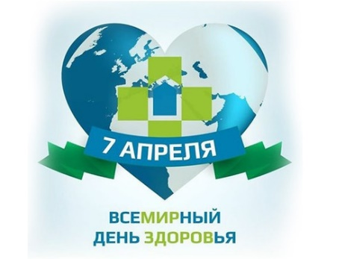](https://every-holiday.ru/upload/news/files/5fef6c2f8d740/5fef6a844a1ea.jpg)За 70 лет существования праздник сформировал традиции, которые направлены на сохранение и укрепление главной ценности человека.  
 В День здоровья проходят информационные мероприятия, направленные на объяснение необходимости заботы о здоровье с молодости и призывающие население к тому, чтобы вести подвижный образ жизни, посещать спортзал, бассейн, отказаться от вредных привычек. Проводятся благотворительные акции, социальные мероприятия со сбором средств для помощи людям, которые больны тяжелыми и неизлечимыми заболеваниями.

[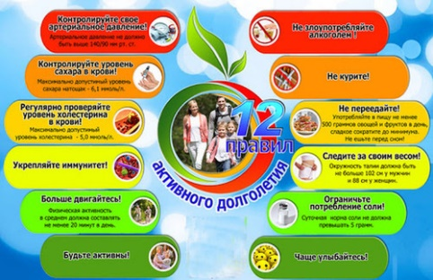](https://every-holiday.ru/upload/news/files/5fef6c2f8d740/5fef6b16c0645.jpg)О важности здорового образа жизни в этот день говорят в детских садах, школах.

Верх-Исетская районная организация Профсоюза приглашает коллективы образовательных учреждений активно поддержать проведение Всемирного дня здоровья. Организуйте в своем коллективе флешмоб за здоровый образ жизни, запишите и направьте ролик на электронную почту районной организации Профсоюза. Самые активные участники будут отмечены дипломами и благодарственными письмами.

*Мы за здоровое будущее!*